GDA
UC003 – Garenciar Usuário

Histórico de Revisões

Data | Versão | Descrição | Autor
02/09/2013 | 1.0 | Versão Inicial | Angelo Biscola

Diagrama de Caso de Uso
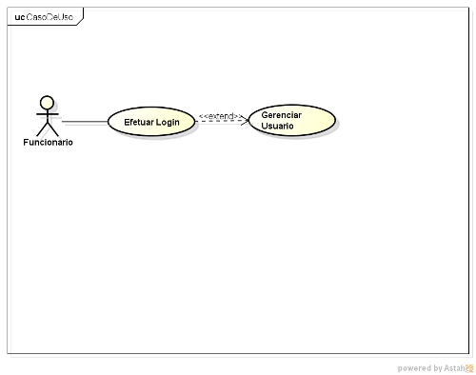

Breve descrição
Esse use case, será utilizado para gerenciar usuários.

Ator Primário
Funcionario

Ator Secundário
Não se aplica

Fluxo de eventos

Fluxo principal

Funcionário acessa o usuário. UC001. 002, UC003. 001

Sistema lista dados cadastrados. (A1, A2, A3)

UC Finalizado.

Fluxos alternativos

A1 – Pesquisar usuário

Funcionário clica no menu pesquisar.

Sistema exibe tela de pesquisa. UC003. 001

Funcionário digita dados para pesquisa

Sistema exibir resultado da pesquisa. (A1, A2, A3)

Retorna ao passo 4-A1 do FA.

A2 – Alterar usuário

Funcionário selecionado usuário cadastrado.

Funcionário clica na opção alterar. (A7)

Sistema exibe tela de alteração. UC003. 002

Funcionário preenche dados que deseja alterar. (A8, A9, A10)

Sistema valida os dados. (A4, A5, A6) (E1, E2, E3, E4)

Sistema retorna mensagem de sucesso. R1

Retorna ao passo 4-A1 do FA.

A3– Bloquear usuário

Funcionário selecionado usuário cadastrado. UC003. 001

Funcionário click na opção bloquear. (A7)

Sistema exibe mensagem de confirmação de bloqueio. R2

Funcionário confirma informação.

Sistema valida os dados.

Sistema retorna mensagem de sucesso. R3

Retorna ao passo 4-A1 do FA.

A4 – E-mail não informado

Sistema Informa que e-mail não foi informado. R4

Retorna ao passo (3-A2,) do FA.

A5 – telefone não informado

Sistema Informa que telefone não foi informado. R5

Retorna ao passo (3-A2) do FA.

A6– ramal não informado

Sistema Informa que ramal não foi informado. R6

Retorna ao passo (3-A2) do FA.

A7– Usuário não Selecionado

Sistema Informa que usuário não foi selecionado. R7

Retorna ao passo (1-A2, 1-A3) do FA.

A8 – Corrigir e-mail

Funcionário apaga e insere e-mail novamente.

Retorna ao passo (3-A2) do FA.

A9 – Corrigir telefone

Funcionário apaga e insere telefone novamente.

Retorna ao passo (3-A2) do FA.

A10 – Corrigir ramal

Funcionário apaga e insere nome novamente.

Retorna ao passo (3-A2) do FA.

Exceções

E1 – E-mail já cadastrado

Sistema informa que e-mail já esta cadastrador. R8

Retorna a passo (3-A2) FA.

E2 – Ramal já cadastrado

Sistema informa que ramal já esta cadastrador. R9

Retorna a passo (3-A2) FA.

E3– Telefone já cadastrado

Sistema informa que telefone já esta cadastrador. R10

Retorna a passo (3-A2) FA.

E3 – E-mail invalido

Sistema informa que e-mail digitado é invalido. R11

Retorna a passo (3-A2) FA.

Pré-condições

Sistema precisa estar Online

Browser compatível

Funcionário deve estar logado

Pós-condições

Pontos de Extensão

Prototipação

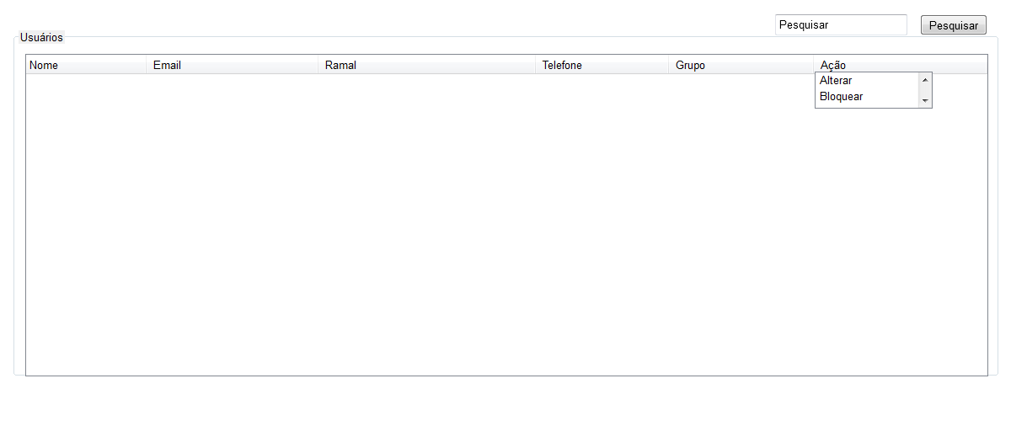

UC003.001 – Listar Usuário

Campo | Tipo | Tam | Valores Válidos | Regra de Validação
Usuários | Label | 8 |  | Não pode ser editado.
Pesquisar | Label | 9 |  | Não pode ser editado.
Nome | Label | 4 |  | Não pode ser editado.
Email | Label | 5 |  | Não pode ser editado.
Ramal | Label | 5 |  | Não pode ser editado.
Telefone | Label | 8 |  | Não pode ser editado.
Grupo | Label | 5 |  | Não pode ser editado.
Ação | Label | 5 |  | Não pode ser editado.
Pesquisar | InputText | 9 |  | Não pode ser editado.
Pesquisar | Botão | 9 |  | Não pode ser editado.
Alterar | Botão | 7 |  | Não pode ser editado.
Bloquear | Botão | 8 |  | Não pode ser editado.
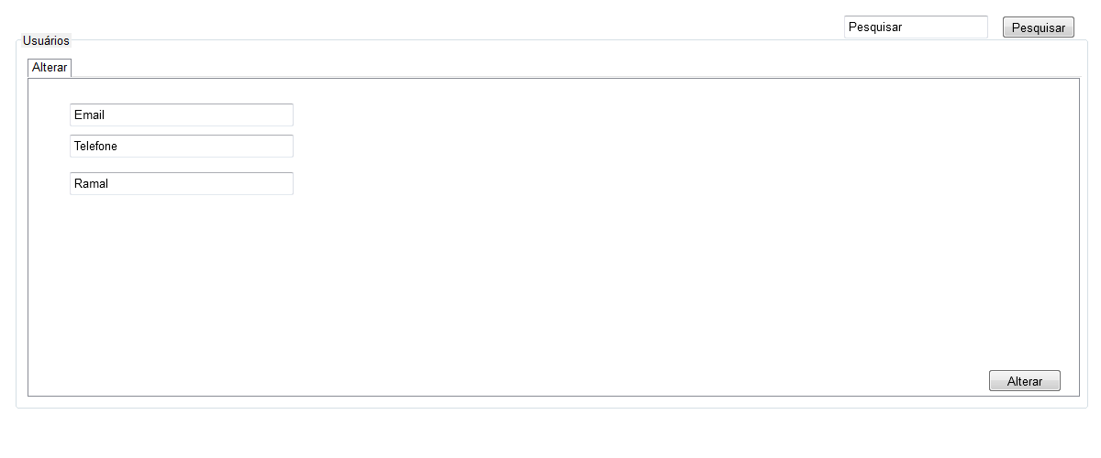

UC003.002 – Alterar Usuário

Campo | Tipo | Tam | Valores Válidos | Regra de Validação
Usuários | Label | 8 |  | Não pode ser editado.
Pesquisar | Label | 9 |  | Não pode ser editado.
Email | Label | 5 |  | Não pode ser editado.
Ramal | Label | 5 |  | Não pode ser editado.
Telefone | Label | 8 |  | Não pode ser editado.
Pesquisar | InputText | 9 |  | Não pode ser editado.
Email | InputText | 5 |  | Não pode ser editado.
Ramal | InputText | 5 |  | Não pode ser editado.
Telefone | InputText | 8 |  | Não pode ser editado.
Pesquisar | Botão | 9 |  | Não pode ser editado.
Alterar | Botão | 7 |  | Não pode ser editado.

Mensagens da Interface:

Regra |  | Alerta Correspondente
R1 | sistema informa usuario alterado com sucesso | Alterado com sucesso
R2 | sistema informa confirmacao do bloqueio | confirmaçao do bloqueio
R3 | sistema informa usuario bloqueado com sucesso | bloqueado com sucesso
R4 | sistema informa email não informado | email não informado
R5 | sistema informa telefone não informado | telefone não informado
R6 | sistema informa ramal não informado | Ramal não informado
R7 | sistema informa usuario não selecionado | usuario não selecionado
R8 | sistema informa email já cadastro | email já cadastrado
R9 | sistema informa ramal já cadastro | ramal já cadastrado
R10 | sistema informa telefone já cadastro | telefone já cadastrado
R11 | sistema informa email invalido | EMAIL INVALIDo

Cenários

Usuario Alterado

Usuario Bloqueado

Usuario Listado

Usuario Pesquisado

Requisitos

[RF001 Listar Usuario]

[RF002 Pesquisar Usuario]

[RF003 Alterar Usuario]

[RF004 Bloquear Usuario]

